**天津市和平区2020-2021学年度第一学期八年级期末质量调查物理试卷**

**温馨提示：本试卷包括第Ⅰ卷（选择题）和第Ⅱ卷（非选择题）两部分，第Ⅰ卷13道题，第Ⅱ卷12道题，共25道题。试卷满分100分。考试时间共60分钟。请把第Ⅱ卷的答案写在答题卡上。祝同学们考试顺利！**

**第Ⅰ卷 选择题 （共2大题共39分）**

**一、单项选择题（本大题共10小题，每小题3分，共30分）每小题给出的四个选项中，只有一个最符合题意，请将你选择的答案涂在答题卡相应的位置。**

1. 单位换算是学习物理重要的基本功之一、下列单位换算过程正确的是（　　）

A. 

B. 

C. 

D. 

【答案】D

2. 小明在班里举办的小型音乐会上，用“水瓶琴”演奏了乐曲。如图所示，在8个相同的玻璃瓶中装入不同高度的水，用小木棍敲打其中两个发出的声音可能具有的相同的（　　）

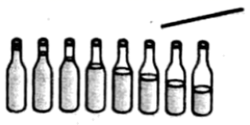

A. 响度 音色 B. 音调 音色

C. 音调 响度 D. 音调 响度 音色

【答案】A

3. 图是2020年6月21日出现的日环食现象，图中的光现象成因与此相同的是（　　）

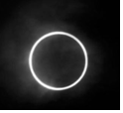

A. 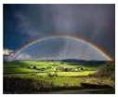雨后“彩虹”

B. 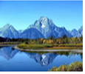山的“倒影”

C. 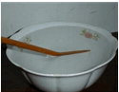水中“折筷”

D. 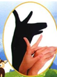“手影”游戏

【答案】D

4. 穿轮滑鞋的小红因推墙而运动，对此现象中相关物理知识分析正确的是（　　）

A. 小红相对于墙是静止的 B. 小红对墙的力小于墙对小红的力

C. 力改变了墙的运动状态 D. 力改变了小红的运动状态

【答案】D

5. 冬季到来，小明严格执行防护疫情的要求，在路上也注意佩戴口罩。一个大风降温的早上，他从家走到学校，进入教室摘下口罩后发现口罩内壁上有很多水珠，主要是因为（　　）

A. 空气中的水蒸气液化形成 B. 人呼出的气体中的水蒸气液化形成

C. 空气中的露水凝结而成 D. 人的唾液喷在口罩上

【答案】B

6. 测量是物理实验的基本技能。图中测量工具的使用，操作方法正确的是（　　）

A. 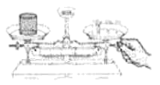天平测量物体质量

B. 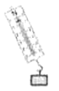弹簧测力计测量物体的重力

C. 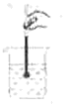温度计测液体的温度

D. 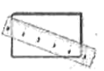刻度尺测物体长度

【答案】C

7. 如图所示，三个相同的杯子里分别装有质量相等的水、盐水和酒精，盐水的密度，酒精的密度是，则可以根据杯中液面的位置判定（　　）

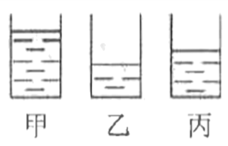

A. 甲杯是酒精，乙杯是盐水 B. 甲杯是盐水，乙杯是酒精

C. 乙杯是盐水，丙杯是酒精 D. 乙杯是水，丙杯是酒精

【答案】A

8. 为预防新冠肺炎，需要用手持测温枪测量体温。下列相关物理量的估测最接近实际的是（　　）

A. 一只测温枪的重力约为40N B. 测得的正常体温约

C. 测温仪距离被测者约2m D. 测量一人体温用时约5min

【答案】B

9. 学完光学后，小明对知识做了如下梳理，其中连线正确的是（　　）

A. 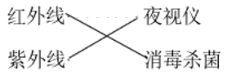 B. 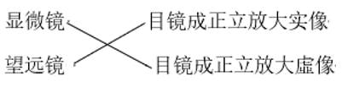

C. 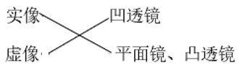 D. 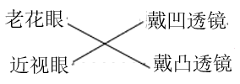

【答案】D

10. 下列关于图象表述，正确的是

A. 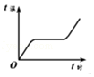如图，表示在水加热至沸腾的过程中，温度与加热时间的关系

B. 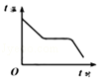如图，表示在液体凝固成晶体的过程中，温度与放热时间的关系

C. 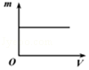如图，表示同种物质质量与体积的关系

D. 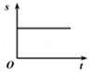如图，表示匀速直线运动路程与时间的关系

【答案】B

**二、多项选择题（本大题共3小题，每小题3分，共9分）每小题给出的四个选项中，均有多个符合题意，全部选对的得3分，选对但不全的得1分，不选或选错的得零分。请将你选择的答案涂在答题卡相应的位置。**

11. 中华诗词蕴含着丰富的物理知识，以下诗词中有关物态变化的分析正确的是（　　）

A. “已是悬崖百丈冰”，冰的形成是凝固现象，需要吸热

B. “斜月沉沉藏海雾”，雾的形成是汽化现象，需要放热

C. “月落乌啼霜满天”，霜的形成是凝华现象，需要吸热

D. “露似真珠月似弓”，露的形成是液化现象，需要放热

【答案】D

12. 小明做作业时，动手操作了教材99页的动手动脑学物理第2题：找了一个圆柱形的玻璃瓶，里面装满水，把一支普通铅笔放在玻璃瓶的一侧，透过玻璃瓶，可以看到那支笔，如图所示，把笔由靠近玻璃瓶的位置向远处慢慢移动，会观察到的现象是（　　）

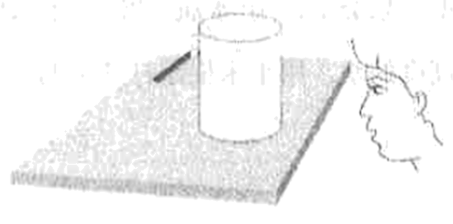

A. 先成虚像，后成实像 B. 笔尖一直变长变大

C. 到某一位置，笔尖突然改变方向 D. 笔尖先变长变大，后变短变小

【答案】ACD

13. 体积和质量都相等的铜球和铝球（已知），以下说法中正确的是（　　）

A. 铝球一定是空心的

B. 铜球一定是空心的

C. 如果铝球是空心的，则铜球一定是空心的

D. 如果两个球都是空心的，则铜球的空心一定更大些

【答案】BCD

**第Ⅱ卷 非选择题 （共2大题。共61分）**

**注意事项：第Ⅱ卷用黑色墨水的签字笔直接答在答题卷相应的区域上。在草稿纸、本试卷上答题一律无效。**

**三、填空题（本大题共6小题，每小题4分，共24分）**

14. 初中物理学习过程中，我们接触到了许多测量工具，这些测量工具在我们生活中也经常用到。对于有些测量工具，我们要了解它的测量原理和正确使用方法，还要掌握测量工具的读数方法，正确读出所测量物理量的值。

图中纽扣的直径是___________；

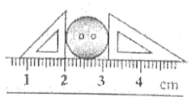

图中温度计的示数是___________。

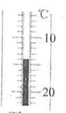

【答案】 (1). 1.15(1.13~1.17均正确)cm (2). -14℃

15. 悠扬的笛声是___________振动产生的：长时间大音量用耳机听音乐，会使鼓膜受损，是因为声音能够传递___________。

【答案】 (1). 空气柱 (2). 能量

16. 科学家利用激光测量月球与地球之间的距离。在地球上向月球发射的激光经反射回米，则地球与月球相距___________m；太阳到地球最大距离是，则太阳光要经过___________s的时间射到地球上面。

【答案】 (1).  (2). 

17. 小芳站在穿衣镜前1m处，远离平面镜0.5m，镜中的像与她相距___________中像的大小___________（选填“变大”、“变小”或“不变”）。

【答案】 (1). 3 (2). 不变

18. 体积相同的甲、乙两物体的质量之比为，则甲、乙两物体的密度之比为___________，把甲、乙两物体都戳去一半，两物体剩余部分的密度之比为___________。

【答案】 (1). 3︰5 (2). 3︰5

19. 长度为的火车在笔直的轨道上匀速行驶，在从山崖驶向大桥的过程中，如图，火车头距离桥头处鸣笛，时间后，火车头到达桥头，此时车头的司机听到来自山崖的回声：听到回声时间后，车尾驶过桥尾。声音在空气中的传播速度为，则大桥的长度是___________；鸣笛时火车车头到山崖的距离是___________。

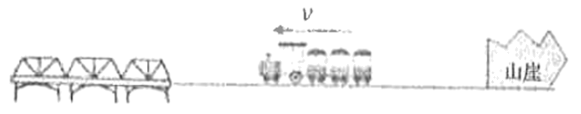

【答案】 (1).  (2). 

**四、综合题（本大题共6小题，共37分）解题中要求有必要的分析和说明，计算题还要有公式及数据代入过程，结果要有数值和单位。**

20. 请在下图中画出三种光学元件的符号的正确位置，要求保留必要的辅助线和标注。

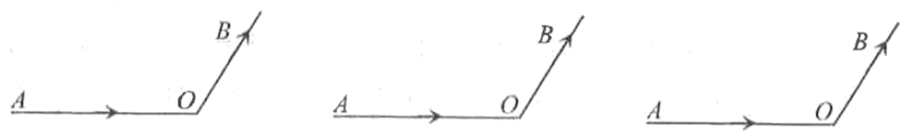

【答案】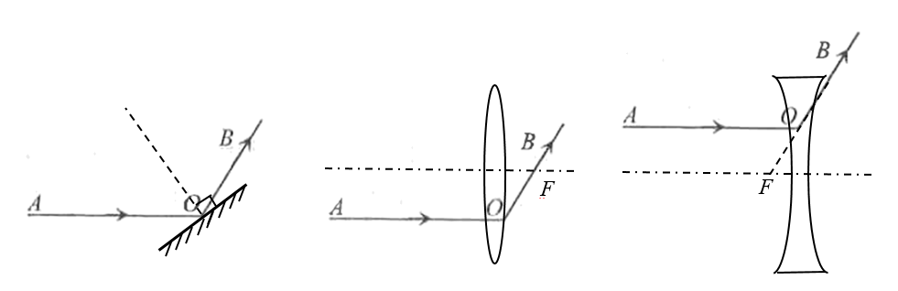

21. 利用铅垂线和三角尺如何判断桌面是否水平？请在下图中作图，并说明操作和判断方法。

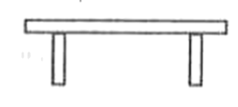

【答案】见解析

22. 如图为某透镜成像的一种情况，其中*AB*是物体，*CD*是主光轴，*MN*是*AB*的像，试在图上的适当位置画上合适的透镜，并用作图法作出该透镜右侧的焦点*F*。

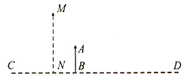

【答案】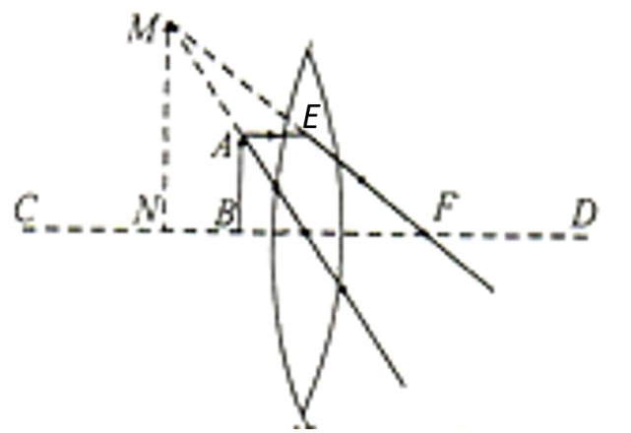

23. 我国有一种一角硬币（图甲所示），看上去是铝制的，它是铝制的吗？请你想办法利用天平和图乙所示的量筒测量它的密度。

(1)写出你选用的实验器材：___________；

(2)写出实验步骤；（ ）

(3)写出密度表达式（用已知量和测量量表示）。（ ）

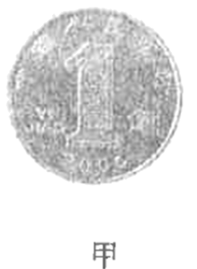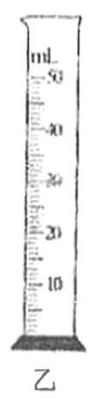

【答案】 (1). 天平、量筒、水 (2). 见详解 (3). 

24. 小明利用如图所示的器材做“探究凸透镜成像规律”的实验

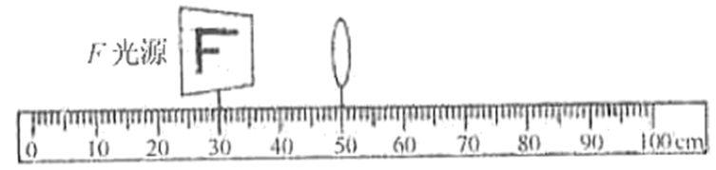

(1)如上图所示，光源放在30 cm刻度处时，移动光屏可得倒立、等大的清晰像，此时光屏在___________cm刻度处；若用纸片将透镜的上半部遮挡住，则光屏上的像的变化情况是___________。

(2)光源右移至35cm刻度处时，将光屏向___________（选填“左”或“右”）移动，可得到的清晰像；

(3)光源放在45cm刻度处时，人眼从光屏一侧通过透镜看到的像是下图中的___________。

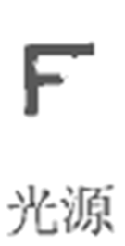

A．B．C．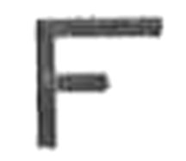D．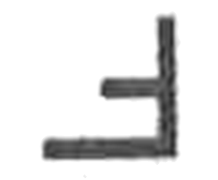

(4)小红在早上9：00利用太阳光测量凸透镜的焦距。找焦点时，她将凸透镜与水平地面平行放置，调节凸透镜到地面的距离，直至地而上出现一个最小最亮的光点，她认为此点就是凸透镜的焦点。你认为他的过程中存在的问题是：___________。

【答案】 (1). 70.0 (2). 变暗 (3). 右 (4). C (5). 没有将凸透镜正对太阳光

25. 小明要利用天平“测量”一卷粗细均匀的铜线的长度，己知铜线的规格是平方（1平方即1平方毫米），铜的密度为。他用天平测出这卷铜线的质量，天平的读数如图所示，请你帮助小明求出这卷铜线的长度是多少米？

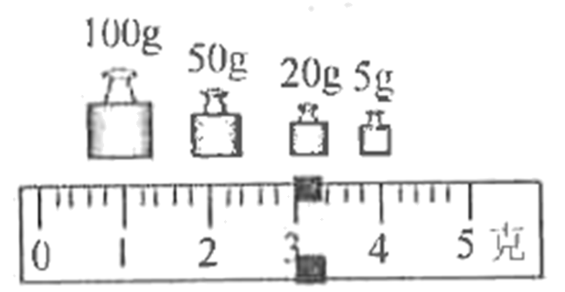

【答案】

26. 小明受上一题的启发，想利用天平和刻度尺“测出”不规则形状的面积。如图所示，A和B是从一块薄厚均匀的铁板上裁下来的小铁板，A的形状不规则，B是矩形。器材有刻度尺、天平和砝码，请你帮助小明设计实验，测出A的面积。要求：

(1)写出主要的实验步骤和需要测量的物理量；

(2)推导计算出用测出的物理量表示的A的面积的数学表达式。

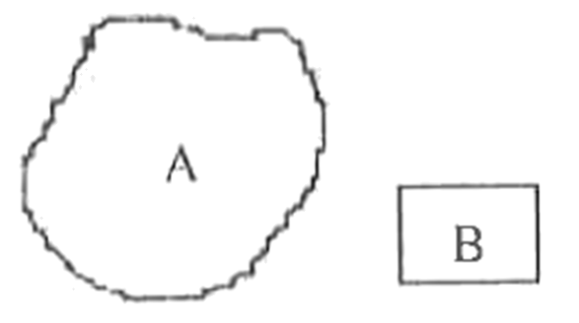

【答案】见解析

27. 国家卫健委专家表明：75%医用酒精能够有效消灭活菌病毒。为了预防新冠病毒，可以用酒精定期给手或者物体表面消毒。疫情期间75%医用酒精均已售罄，小明在网上购置了一瓶95%酒精（如图所示），能直接用来消毒吗？他在网上查了：75%酒精（纯酒精体积∶纯水体积=3∶1，不考虑酒精和水混合后体积变化）可以使微生物外壳的蛋白质脱水而使其失去活性，可以有效杀灭大肠杆菌、金黄色葡萄球菌、白色念珠菌等多种细菌，杀菌率达99.9%。酒精浓度过高或过低，都会导致作用减弱。因此他需要将95%酒精勾兑成75%酒精。已知酒精密度是水密度的倍。请你帮助小明推导计算：

(1)75%酒精的密度值；

(2)勾兑75%酒精，需要加入的纯水的体积与95%酒精的体积之比。

温馨提示：推导计算过程中需要的物理量可以提前设定。

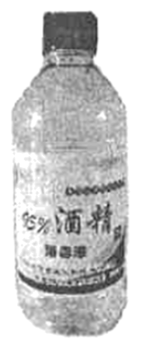

【答案】(1)；(2)4∶15